Servicios Diurnos de Salud para Adultos (de 55 años en adelante) Ayuda para Inscribirse en Medicaid

Centro para Personas Invidentes y con Deficiencias Visuales* Atención para la Memoria (Alzheimer y Demencia)

Apoyo para los Encargados del Cuidado Centros Multiculturales de la Tercera Edad

Comidas Comunitarias y por Entrega a Domicilio* Programas de Nutrición*

Transiciones Comunitarias Acceso a Prestaciones Sociales

Servicios para Personas Sordas o con Deficiencias Auditivas* Apoyo en el Hogar Villas de la Tercera Edad

Información y Recomendaciones/Asistencia Ayuda legal

Transporte*

Programas para Personas LGBTQ

Planificación de la Atención a Largo Plazo

Centros de Bienestar para las Personas de la Tercera

Edad/Centros de la Tercera Edad*

**\*Indica que el servicio solo está disponible para personas de 60 años en adelante.**

Si requiere servicios de interpretación a su idioma de preferencia, por favor escriba un correo electrónico a [dacl.communications@dc.gov](mailto:dacl.communications@dc.gov).

**¡Acuda al DACL hoy!**

**Programas y servicios**

El Departamento de Senectud y Vida Comunitaria (DACL, por sus siglas en inglés) ofrece programas y

servicios para los residentes de 60 años en adelante, los adultos con discapacidades y los encargados de

su cuidado.

Colaboramos con más de 20 organizaciones comunitarias sin fines de lucro que ofrecen más de

40 programas para ayudarlo a llevar una buena vida en su comunidad. Muchos de nuestros programas

son gratuitos o de bajo costo.

**Descripción general de los servicios**

**Departamento de Senectud y Vida Comunitaria**

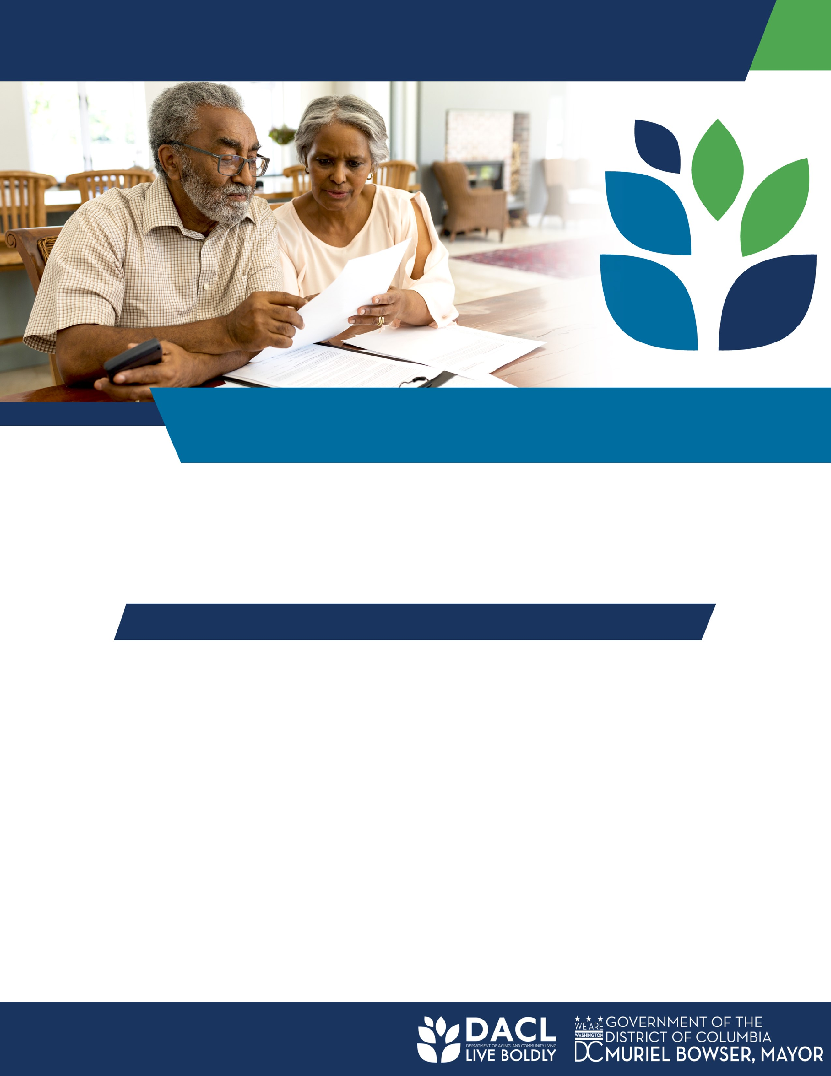

dacl.dc.gov

500 K Street NE, Washington, DC 20002